MEYLE auf der UN-Klimakonferenz 2022: Fokus auf Nachhaltigkeit und Einsparung von Kunststoffen
- MEYLE HD Fahrwerk- und Lenkungsteile – die erste klimaneutrale Produktlinie im Independent Aftermarket
- MEYLE strebt bis 2030 ein klimaneutrales Produktsortiment an
- Verzicht auf Schutzkappen spart 15 Tonnen Kunststoff pro Jahr ein
Hamburg, 09. November 2022. Derzeit findet die UN-Klimakonferenz in Ägypten statt und der Hamburger Hersteller MEYLE ist vor Ort, um neue Impulse für seine eigenen Nachhaltigkeitsbestrebungen mitzunehmen. Klimawandel, Energiewende, Ressourcenknappheit, ein gestiegenes Nachhaltigkeitsbewusstsein und alternative Antriebe – der Handlungsbedarf ist auch für Hersteller im Independent Aftermarket so groß wie nie. Einen wichtigen Meilenstein hat MEYLE nun erreicht: Durch den Verzicht auf Kunststoffkappen bei MEYLE-Axialgelenken, -Lenkern, -Traggelenken und -Spurstangen spart das Unternehmen jährlich 15 Tonnen Kunststoff ein.
Bereits seit einiger Zeit verzichtet MEYLE bei der Verpackung seiner Axialgelenke auf die bisher verwendeten Schutzkappen. Nun werden auch Lenker, Traggelenke und Spurstangen in einer optimierten Verpackung versendet, die die Kunststoffkappen überflüssig macht. Darüber hinaus spart MEYLE durch die Reduzierung von Stretchfolie und die 2018/2019 erfolgte Umstellung auf papierbasiertes Klebeband sowie Versandtaschen vier Tonnen Kunststoff pro Jahr. Damit spart MEYLE nun jährlich rund 19 Tonnen Kunststoff ein.
Gemeinsam mit seinen Partnern arbeitet MEYLE kontinuierlich daran, die Effizienz entlang der Wertschöpfungskette zu steigern und nachhaltiger zu handeln. Der Hamburger Hersteller strebt seit 2018 eine Verbesserung seiner Klimabilanz an und präsentierte zuletzt die erste klimaneutrale Produktlinie im Independent Aftermarket: Die CO₂-Emissionen der MEYLE HD Fahrwerk- und Lenkungsteile werden in Kooperation mit ClimatePartner kompensiert.
Anlässlich der Klimakonferenz (COP27) betont Marc Siemssen, Vorstandsmitglied der MEYLE AG: „Die Auswirkungen des Klimawandels und die Folgen der Umweltzerstörung liegen nicht erst in der Zukunft. Wir müssen heute unseren Verbrauch und unser Verhalten gegenüber Ressourcen hinterfragen. MEYLE hat sich deshalb, als eines von vielen Themen, intensiv mit der Verwendung von Kunststoff beschäftigt und wir verzichten bei immer mehr Teilen bewusst auf dessen Einsatz. Zudem ist das Konzept hinter MEYLE HD seit jeher nachhaltig: Anstelle eines Neukaufs, der mit einem hohen Ressourceneinsatz einhergeht, wird repariert, und zwar mit einem Ersatzteil, das länger hält als das Original.“
Um seine Nachhaltigkeitsaktivitäten systematisch zu beschleunigen und Schritt für Schritt auszubauen, hat sich MEYLE 2021 dem UN Global Compact verpflichtet Der aktuelle Fortschrittsbericht zu Menschenrechten und Umwelt kann auf der MEYLE CR-Webseite abgerufen werden.
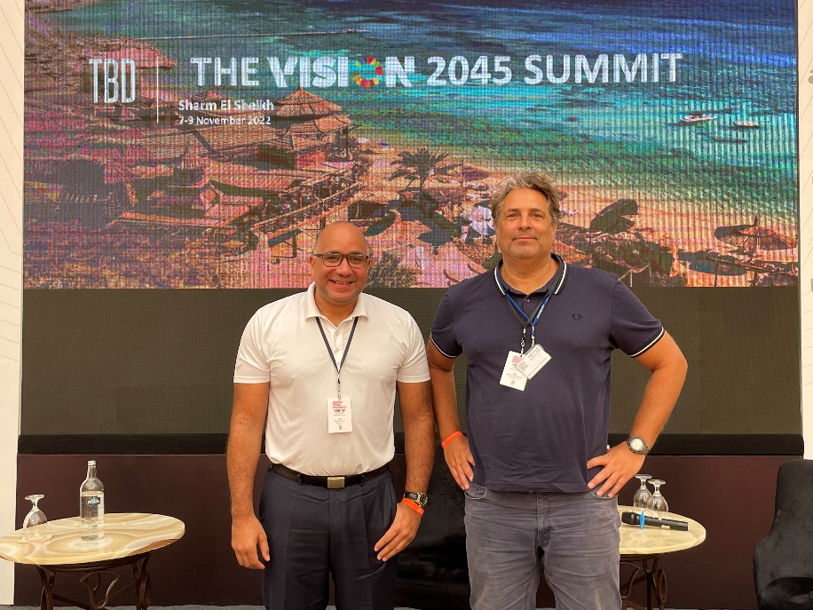
Vor Ort auf der UN-Klimakonferenz: Marc Siemssen, MEYLE AG Vorstandsmitglied und Rainer Lange-Hitzbleck, Vice President Marketing & Kommunikation (© MEYLE AG)
Kontakt:
- MEYLE AG, Sarah Quinn, Tel.: +49 40 67506 7234, E-Mail: press@meyle.com
- MEYLE AG, Benita Beissel, Tel.: +49 40 67506 7418, E-Mail: press@meyle.com

Über das Unternehmen
Die MEYLE AG ist ein Unternehmen der Wulf Gaertner Autoparts AG.
Unter der Marke MEYLE entwickelt, produziert und vertreibt die MEYLE AG hochwertige Ersatzteile für PKW, Transporter und NKW für den Freien Teilemarkt. Mit den drei Produktlinien MEYLE-ORIGINAL, MEYLE PD und MEYLE HD bietet MEYLE passgenaue Lösungen und Teile für jede Situation und jeden Fahrer – vom kompetenten Werkstattmitarbeiter über die ambitionierte Rallyefahrerin und den Oldtimer-Liebhaber bis hin zu jedem Fahrer und jeder Fahrerin weltweit, die sich auf das eigene Auto verlassen müssen. MEYLE bietet seinen Kunden über 24.000 zuverlässige und laufleistungsstarke Ersatzteile, hergestellt in eigenen Fabriken und bei ausgewählten Produktionspartnern. Entsprechend ausgefeilt ist das MEYLE-Produktsortiment.
Weltweit sind im Netzwerk des Unternehmens rund 1.000 Mitarbeiter beschäftigt, knapp 500 davon in Hamburg, dem logistischen Zentrum und Hauptsitz unseres Unternehmens. Gemeinsam mit Handelspartnern, Werkstätten und Kfz-Mechanikern in 120 Ländern weltweit arbeiten wir daran, dass sich Fahrer auf unsere besseren Teile und Lösungen verlassen können – damit hilft MEYLE Werkstätten dabei, DRIVER’S BEST FRIEND zu sein.

MEYLE und Nachhaltigkeit

Der MEYLE-Hauptsitz ist CO₂-neutral zertifiziert durch die gemeinnützige Organisation Klima ohne Grenzen. Zur Kompensation der Emissionen haben wir an ein mit dem Gold Standard zertifiziertes Klimaschutzprojekt in Afrika gespendet: Brunnen in Uganda. Die bisher unvermeidbaren CO₂-Emissionen der MEYLE HD Fahrwerk und Lenkung Produktlinie werden durch ein Wasserkraftwerk in der Türkei kompensiert. Auf unserer Homepage erfahren Sie, wie wir CO₂-Management angehen.

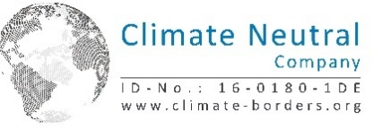

Folgen Sie uns gern auf unseren Social-Media-Kanälen: Instagram, Facebook, LinkedIn und YouTube.

